chap05. Hisotry로 보는 운영체제

1. 1960년대 후반

* 시분할 시스템 의 등장
* 멀티 태스킹 의 등장
* 운영체제로 이 둘이 제작되어지진 못함

2. 시분할 시스템과 멀티 태스킹

응용 프로그램이 CPU를 사용하는 시간을 잘개 쪼개서 여러 프로그램을 구동 가능하게 함





배치와 시분할의 차이 시분할은 예상 대기시간이 줄어든셈

멀티 태스킹: 단일 cpu 에서 여러 응용 프로그램이 병렬 실행 : 시분할 처럼 막 실행시키면 사용자도 막 실행되는 걸 봐야함 혼란스러움

보통은 시분할 시스템 = 멀티 태스킹 두 용어는 유사

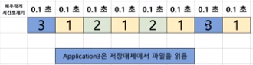

뒤에 운영체제 스케줄러에 의해 관리됨

3. 배치 처리 시스템의 단점

- 응답시간 오래걸림

- cpu 필요 없음에도 cpu 공간을 잡아먹음

- 실행시간 오래걸림